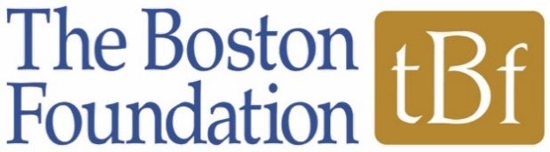 | 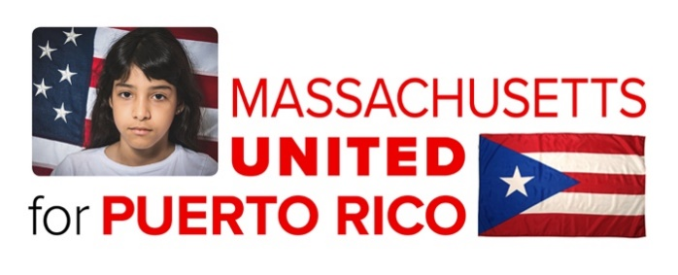

The Massachusetts United for Puerto Rico Fund
Fondo de Massachusetts Unidos Para Puerto Rico
Request for Proposal for Recovery Funding
Solicitud de Propuesta de Financiación para el Fondo de la Recuperación

CONTACT INFORMATION
Organization/ Agencia:
Address/Dirección:
Executive Director/Director Ejecutivo y información de contacto:
Contact for this proposal/contacto para esta propuesta: |  |  |  |  | Title/título:
Phone/ Teléfono or WhatsApp #: |  | Email/ correo electrónico:
Fax: |  | Website if available/si hay uno disponible:

ORGANIZATION INFORMATION
Does the organization have US IRS 501(c)(3) status/  ¿Tiene la organización el estado de IRS 501(c)(3) ? |  |  | Yes/Sí |  |  | No
If no, please identify your fiscal agent or US intermediary/ Si no lo tiene, por favor identifique a su agente fiscal o intermediario estadounidense:

Please attach a letter of agreement from your fiscal agent or intermediary supporting this application// Por favor adjunte una carta de acuerdo de su agente fiscal o intermediario que respalde esta solicitud

Please briefly describe your organization’s mission
Por favor describa brevemente en tres oraciónes la misión de su organización

Total annual budget/ Presupuesto anual total de la organización:
Total number of staff/ Número empleados total | Full time/Trabajo de tiempo completo: |  | Part time/ trabajo a tiempo parcial:
Total number of Board members/ Número total de los miembros de la junta directiva: |  |  | Total number of volunteers/ Número total de voluntarios:
Please indicate if you have submitted a previous application with MUPR Yes/Sí No
Por favor indique si ha solicitado al fondo

Have you spoken to a committee member before applying? Yes/Sí No
Por favor indica si ha hablado con alguien del comité antes de applicar para la solicitud?
(PLEASE NOTE that it is not necessary to speak with someone before submitting your application)
(Por favor tenga en encuenta que su repuesta no affecta su propuesta)
PROJECT INFORMATION
Project name/nombre de proyecto: |  |  |  | Puerto Rico Locations:  Metropolitan Area  Central Cordillera  North/norte South/sur  West/oueste East/del este  Vieques and/or Culebra  Other/otro  List key specific municipalities if there’s more than two  Indica si hay más de dos:
Please list the municipalities this project will serve
Por favor incluya una lista de los municipios que este proyecto servirá:

Check all that apply to your project/ Marque todo lo que aplique a su proyecto :

Community Engagement/Advocacy El compromiso y la defensa de la comunidad
Agriculture/Farming Agrigcultura
Sustainable Infrastructure Infraestructura sostenible
Green Energy Energía verde
Workforce Development El desarrollo de la fuerza laboral
Microenterprise, Small Business, Start Ups – microfinanzas, pequeños empresas
Other/Otro

Amount requested/Monto solicitado:
Total Project budget/ Presupuesto total del proyecto (Range/Cantidad: $20,000-$50,000)

1. How will your request serve Puerto Rico’s recovery efforts? ¿ Cuáles son los esfuerzos que este proyecto apoya la recuperación de Puerto Rico?
(Please include projected timelines, estimated costs to complete project, and pending funding)
(Por favor incluya cronologías del proyecto, costos estimados para completar y cualquier financiación pendiente.)

2. What are your top goals/milestones for this project and how does this grant help to achieve any of them? ¿Cuáles son sus principales metas para este proyecto? Describa cómo esta subvención ayudará a lograr sus metas.

3. Does your project include community advocacy or citizen led engagement as part of its process?
¿Su proyecto incluye la promoción de la comunidad o el compromiso de los ciudadanos como parte de su proceso? If so, please describe. En caso afirmativo, por favor describa.

4. Please describe any collaboration efforts with stakeholders, local organizations and other initiatives applicable to this project. Por favor describa cualquier asociación o colaboración relacionada con este proyecto.

5. Are there best practices that can be replicated for your project? Existen las mejores prácticas que pueden ser replicadas para su proyecto?

6. Please provide any additional information would like to share about this project or your organization.
Por favor proporcione cualquier información adicional que desee compartir sobre este proyecto o su organización.

Thank you for your time.

